Разработка API для Google таблиц

Разработал Мальчевский В.В.  
mailto: [vladimir.malchevskiy@gmail.com](mailto:vladimir.malchevskiy@gmail.com)

Содержание

1 Используемые ссылки: 1

2 Репозиторий GitHub 1

3 Таблица Google Sheet для тестирования 1

3.1 URL таблицы Google Sheet 1

3.2 ScreenShot тестовой таблицы 2

4 Результаты запроса к таблице: 3

4.1 Screenshot : Выборка 1 и 4 столбцов таблицы 3

4.2 Screenshot : Выборка всех столбцов таблицы 3

# Используемые ссылки:

“Python Quickstart for Google Sheets”

<https://developers.google.com/sheets/api/quickstart/python?hl=en>

“Начинаем работу с Google Sheets на Python” (ru)

<https://habr.com/ru/articles/483302/>

# Репозиторий GitHub

Репозиторий GitHub расположен по ссылке:

<https://github.com/ecrvmal/Google_Sheet_API/tree/main>

# Таблица Google Sheet для тестирования

## URL таблицы Google Sheet

Таблица Google Sheet выбранная для тестирования расположена по адресу:

<https://docs.google.com/spreadsheets/d/1BxiMVs0XRA5nFMdKvBdBZjgmUUqptlbs74OgvE2upms/edit#gid=0>

## ScreenShot тестовой таблицы

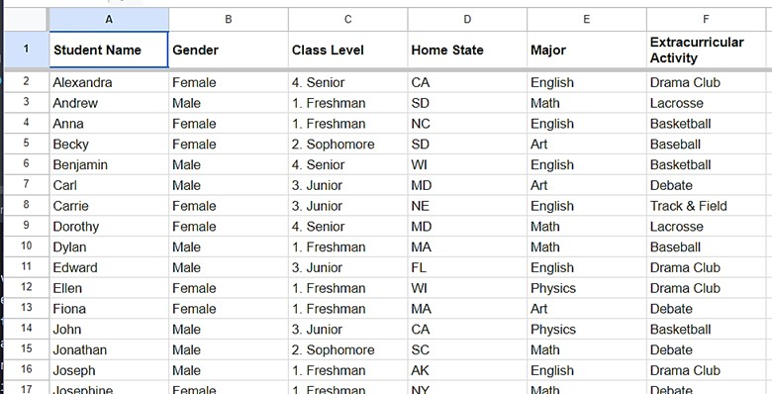

Screenshot Test GoogleSheet Screenshot

# Результаты запроса к таблице:

## Screenshot : Выборка 1 и 4 столбцов таблицы

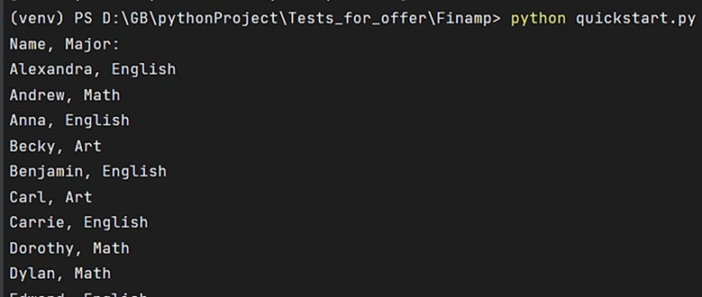

Screenshot : Выборка 1 и 4 столбцов таблицы

## Screenshot : Выборка всех столбцов таблицы

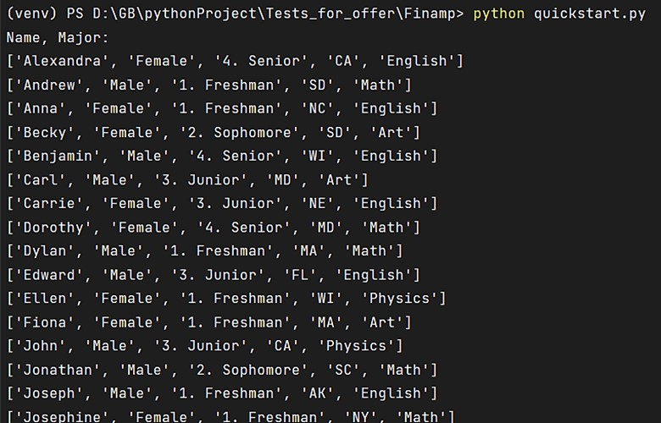

Screenshot : Выборка всех столбцов таблицы